Supply List for Incoming Second Grade 2018-2019
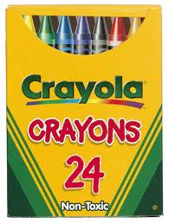 | 1 boxes of 24ct. Crayola Crayons  1 caja de 24 crayones—Crayola
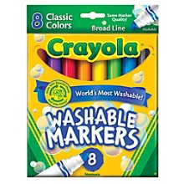 | 1 box Crayola Classic washable thick markers, 8ct.  1 caja de 8 marcadores anchos– Crayola Classic washable (lavables)
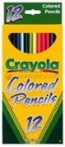 | 1 box of 12 ct. color pencils – Crayola  1 caja de 12 lápices de colores – Crayola
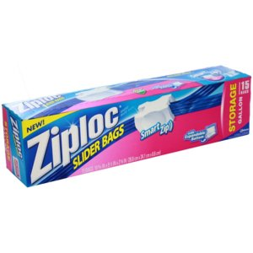  Not brand specific  No es especifico de la marca | 1 gallon-size plastic bags  1 caja de bolsas tamaño “Gallon” (Galón)
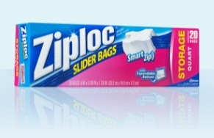  Not brand specific  No es especifico de la marca | 1 quart-size plastic bags  1 caja de bolsas tamaño “Quart” (Cuarto )
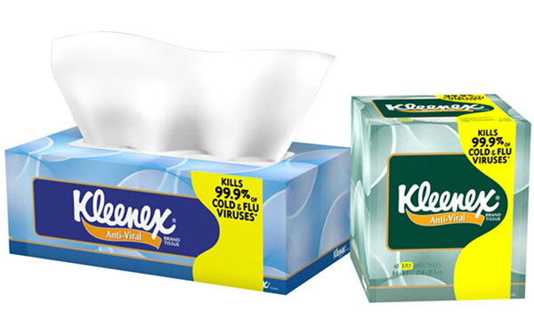  Not brand specific  No es especifico de la marca | 1 boxes of tissues  1 cajas de 120 pañuelos desechables
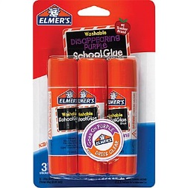  Not brand specific  No es especifico de la marca |  | 2 multi-pack glue sticks  2 paquetes de pegamento en barra
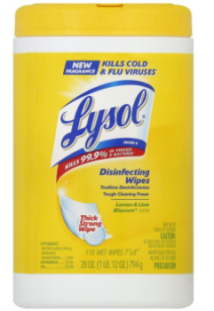  Not brand specific  No es especifico de la marca |  | 1 container of disinfecting Wipes –BOYS ONLY  1 botella de paños desinfectantes- NIÑOS SOLAMENTE
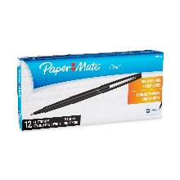 |  | 6 black Paper Mate felt tip flair pens  6 bolígrafos negros Paper Mate punta afelpada
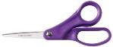 |  | 1 Fiskars 5” Pointed scissors  1 tijeras Fiskars de 5” de punta
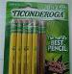  Not brand specific  No es especifico de la marca |  | 24 #2 pencils – pre-sharpened  24 lápices #2 – con punta
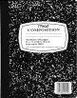 |  | 1 black & white marble composition book – ruled  1 cuaderno de composición de mármol negro & blanco- rayado
Not brand specific  No es especifico de la marca |  | 1 Pocket Folder (no fasteners) - Plastic  1 Carpeta de bolsillo (sin sujetadores) – Plástico
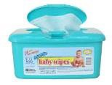  Not brand specific  No es especifico de la marca |  | 1 box of Baby Wipes –GIRLS ONLY  1 caja de toallitas para bebe- SÓLO NIÑAS
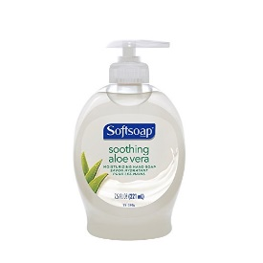  Not brand specific  No es especifico de la marca |  | 1 Bottle of Hand Soap  1 botella de jabón de mano
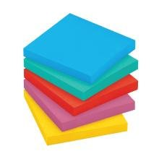  Not brand specific  No es especifico de la marca |  | 2 – 3X3 Post-It Notes  2- 3x3 Notas Post-It
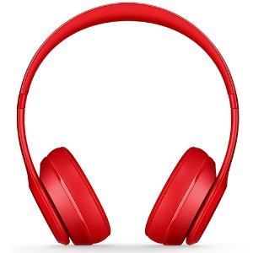 |  | 1 pair of headphones (not earbuds)  1 par de audífonos (tipo diadema; no tipo botón)  *can cost $5.00 or less – que cuestan $5.00 o menos
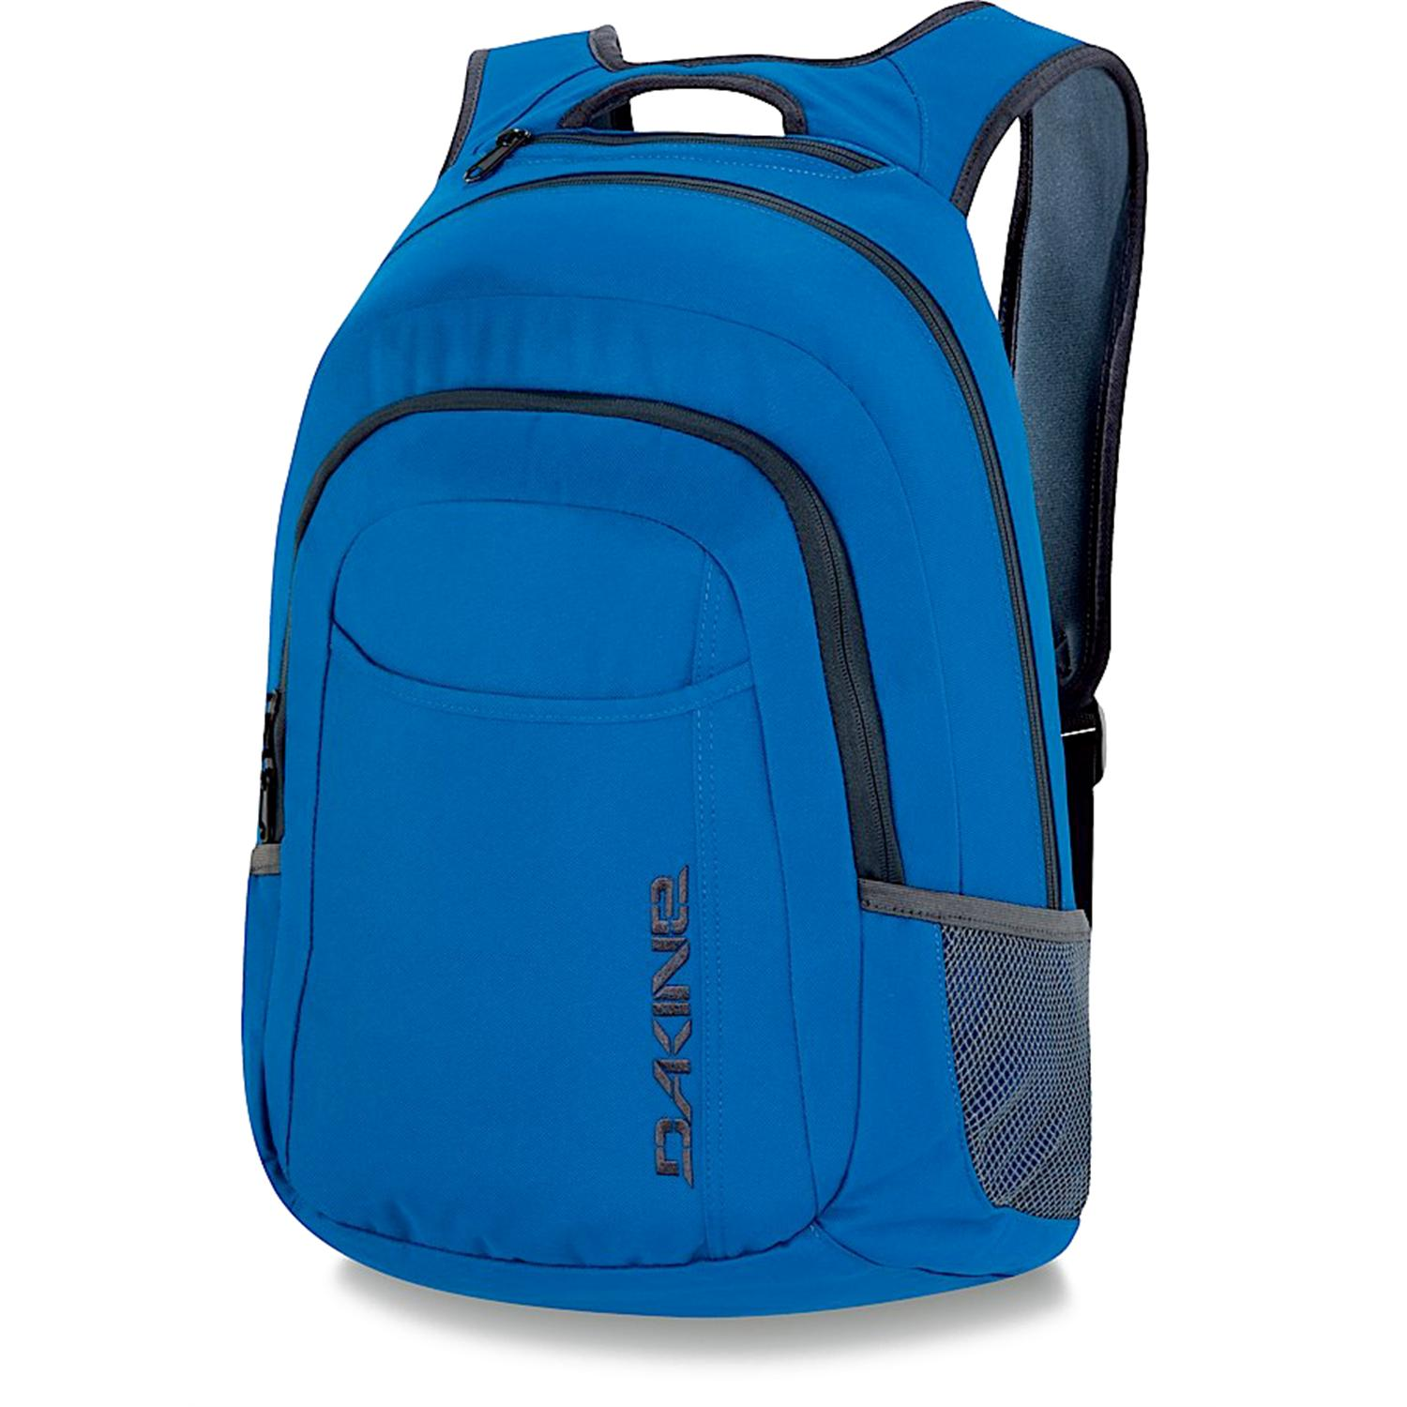 |  | 1 school sized backpack—NO WHEELS  1 mochila tamaño escolar (sin ruedas)

